KOOZA
Debido al gran éxito, el show que regresa a los orígenes del circo extiende su temporada en la CDMX
¡Los festejos por los 20 años de Cirque du Soleil continúan!
NUEVAS FECHAS:
DEL 26 DE DICIEMBRE AL 8 DE ENERO – GRAN CARPA SANTA FE
Preventa Citibanamex: 30 de noviembre
Seguimos festejando los 20 años desde que Cirque du Soleil llegó a nuestro país con su primer show: Alegría; y debido a que KOOZA ha sido todo un éxito, la Gran Carpa Soleil seguirá en la CDMX del 26 de diciembre al 8 de enero. Ésta es tu última oportunidad para disfrutar de uno de los espectáculos más impresionantes de la compañía canadiense.
Después de una exitosa temporada en Guadalajara y con varias funciones en la Ciudad de México, KOOZA decide extender su estancia en la capital para continuar con los festejos. Y es que KOOZA es uno de los shows más exitosos de la compañía, pues regresa a la esencia del circo, retomando actos que ponen a prueba la capacidad humana y apela a aspectos universales del ser humano como el amor, la fraternidad, el deseo, la decepción, la locura, etcétera.
“KOOZA trata sobre la conexión humana y el mundo de la dualidad: lo bueno y lo malo”, dice el escritor y director del programa, David Shiner. El tono es divertido y gracioso, ligero y abierto. Entre fuerza, fragilidad, risas, confusión y armonía, KOOZA explora temas de identidad, reconocimiento y poder. El espectáculo se desarrolla en un mundo visual electrizante y exótico lleno de sorpresas, emociones, escalofríos y audacia con un total compromiso. El nombre KOOZA está inspirado en la palabra sánscrita koza, que significa “caja”, “cofre” o “tesoro”, y fue elegido debido a uno de los conceptos subyacentes de la producción: la idea de un circo en una caja.
KOOZA, Cirque en su estado más puro, extiende su temporada en la Ciudad de México: del 26 de diciembre al 8 de enero. Ésta es tu última oportunidad para disfrutar de uno de los mejores espectáculos del momento. Los boletos estarán en preventa Citibanamex el 30 de noviembre; y un día después los podrás adquirir con diferentes métodos de pago en la Gran Carpa Soleil o a través de www.ticketmaster.com.mx.

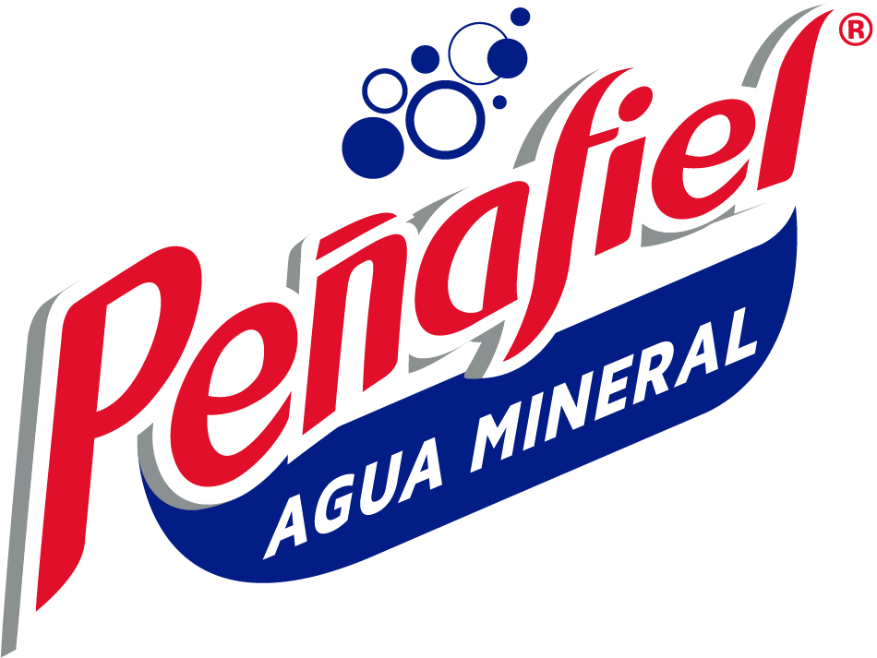
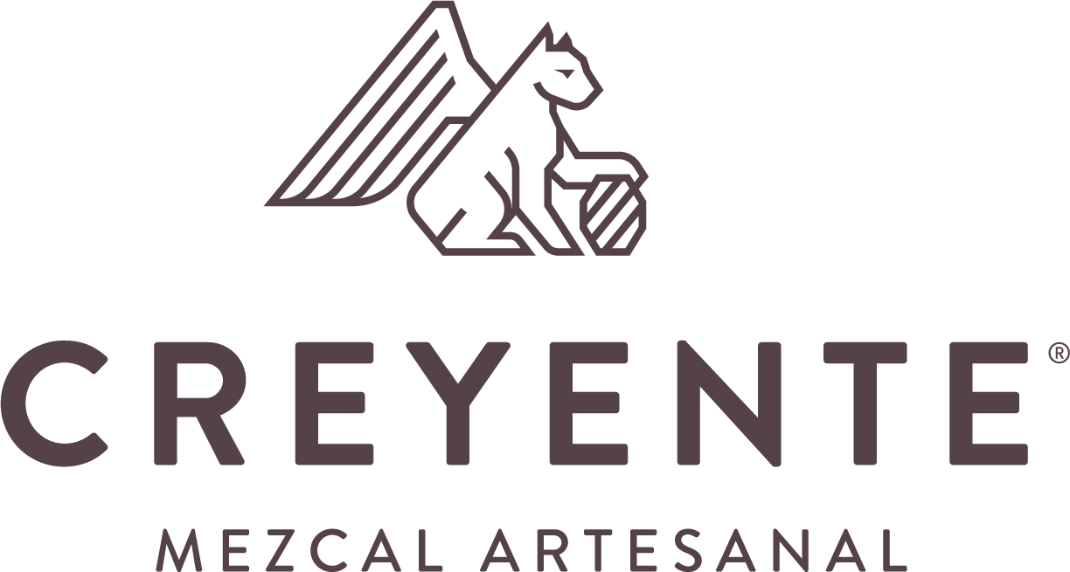
Agradecemos el apoyo de nuestros patrocinadores

Conoce más acerca de KOOZA en
www.facebook.com/EscenarioOCESA
www.instagram.com/escenarioocesa/
www.twitter.com/EscenarioOCESA

